มหาสารคาม -ร้อยเอ็ด - กาฬสินธุ์ – ขอนแก่น 3 วัน 2 คืน
วันแรก กรุงเทพ – มหาสารคาม (กลางวัน-เย็น)
05.00 น. คณะพร้อมกันนัดจุดนัดพบ ออกเดินทางจากกรุงเทพ
13.00 น. รับประทานอาหารเที่ยงที่ร้านอาหารเอ็นจอยบ้านทุ่ง ตำบล นาดูน อำเภอนาดูน จังหวัดมหาสารคาม
14.00 น. คณะออกเดินทางไปยัง พระธาตุนาดูน อ.นาดูน จ.มหาสารคาม
15.00 น. กราบนมัสการและห่มผ้า พระบรมธาตุนาดูน ซึ่งเป็นสถานที่ที่ถูกขนานนามว่า พุทธมณฑลอีสาน เริ่มกันที่เรื่องราวในสมัยโบราณที่มีเรื่องราวเล่าขานถึงนิทานเรื่อง จำปาสี่ต้น ที่มีความเกี่ยวพันกับชื่อ เมืองโบราณนามว่า นครจัมปาศรี เมื่อนักโบราณคดีสืบค้นกับพบว่า เมืองแห่งนี้นั้นมีอยู่จริง ตามตำนาน โดยศูนย์กลางตั้งอยู่ที่บริเวณ อำเภอนาดูน มีหลักฐานทั้งโบราณสถานและโบราณวัตถุ รวมถึงจารึกที่บ่งชี้การมีอยู่จริงของชุมชนโบราณแห่งนี้
16.00 น. คณะออกเดินทางไปจังหวัดร้อยเอ็ด
17.00 น. เที่ยวชม ROI ET TOWER หรือ หอโหวด ๑๐๑ Landmark แหล่งท่องเที่ยวแห่งใหม่ ของจังหวัดร้อยเอ็ด ตั้งอยู่ใจกลางเมือง โดยมีลักษณะโครงสร้างเป็นรูปทรง “โหวด” ซึ่งมีความสูง ๑๐๑ เมตร สามารถขึ้นไปชมบรรยากาศยามเย็นและชมวิวเมืองร้อยเอ็ดและ บึงพลาญชัยได้แบบ 360 องศา และยังมีพื้นกระจกใสให้ถ่ายรูปสวย ๆ เหมือนยืนอยู่กลางอากาศ
19.00 น. ออกเดินทางจากจังหวัดร้อยเอ็ด
20.00 น. เข้าสู่ที่พักโรงแรมสยามธาราพาเลซ จังหวัดมหาสารคาม หรือเทียบเท่า
และพักผ่อนตามอัธยาศัย
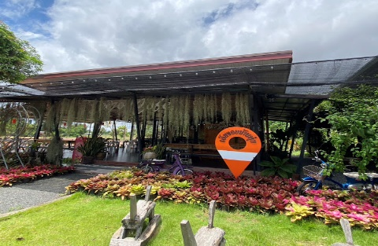
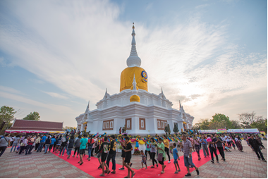
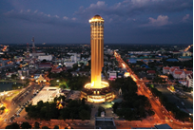

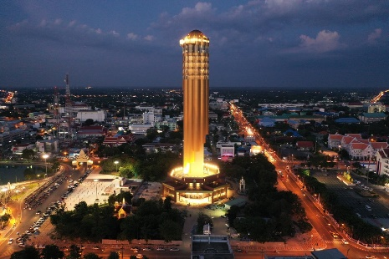

วันที่ สอง วัดพุทธวนาราม (วัดป่าวังน้ำเย็น)-สะพานเทพสุดา-พิพิธภัณฑ์ไดโนเสาร์ภูกุ้มข้าว (เช้า-กลางวัน-เย็น)
07.00 น. บริการอาหารเช้า
08.00 น. ออกเดินทางไปยังวัดป่าวังน้ำเย็น
08.30 น. เที่ยวชม วัดพุทธวนาราม (วัดป่าวังน้ำเย็น) ต.เกิ้ง อ.เมืองมหาสารคาม จ.มหาสารคาม
เป็นวัดที่มีความสวยงามมากและมีขนาดใหญ่ตั้งอยู่บนพื้นที่กว้างขวางกว่า 30 ไร่ สร้างขึ้น โดย พระอาจารย์สุริยันต์ โฆสปัญโญ ผู้เป็นลูกศิษย์ของ หลวงปู่คำพันธ์ โฆสปัญโญ พระภิกษุ ผู้เป็นที่เคารพรักของชาวอีสาน ตั้งแต่ปี พ.ศ. 2549 จนกระทั่งได้รับการยกฐานะเป็นวัดอย่างถูกต้องเมื่อปี พ.ศ. 2555 ความโดดเด่นของวัดป่าวังน้ำเย็นคือเจดีย์ศรีมหาสารคาม องค์ใหญ่สีทองงดงาม มองเห็นสวยเด่นแต่ไกล รวมถึงศาลาการเปรียญไม้ขนาดใหญ่ที่สุดในประเทศซึ่งใช้เสาไม้ถึง 112 ต้น ภายในวัดยังเป็นที่ประดิษฐานพระพุทธรูปทรงเครื่อง ที่สร้างจากทองคำบริสุทธิ์ 3 องค์ น้ำหนักกว่า 12 กิโลกรัม ซึ่งวัดจะนำออก แห่รอบเมืองในงานทอดกฐินเป็นประจำทุกปี
10.00 น. คณะเดินทางออกเดินทางไป อ.สหัสขันธ์ จ.กาฬสินธุ์
11.30 น. ชมไฮไลท์ของ สะพานเทพสุดา ที่นี่คือการท่องเที่ยว ชมวิวสวยๆ บนสะพานเหนือเขื่อนลำปาว บรรยากาศ ของสะพานเทพสุดา เป็นสะพานคอนกรีตเสริมเหล็กขนาด 2 ช่องจราจร ข้ามเขื่อนลำปาวจังหวัดกาฬสินธุ์ จากบริเวณแหลมโนนวิเศษ ตำบลโนนบุรี อำเภอสหัสขันธ์ ถึงบริเวณเกาะมหาราช ตำบลหนองบัว อำเภอหนองกุงศรี เริ่มก่อสร้างเมื่อวันที่ 20 พฤศจิกายน 2549 ความยาว 2,040 เมตร สร้างเสร็จในเดือนธันวาคม 2553 ถือเป็นสะพานข้ามน้ำจืดที่ยาวที่สุดในประเทศไทย
12.00 น. รับประทานอาหารกลางวัน ณ สะพานเทพสุดา อ.สหัสขันธ์ จ.กาฬสินธุ์
14.00 น. คณะออกเดินทางไปพิพิธภัณฑ์สิรินธร
14.30 น. ท่องโลกประวัติศาสตร์ ณ “พิพิธภัณฑ์สิรินธร” หรือ “พิพิธภัณฑ์ไดโนเสาร์ภูกุ้มข้าว” เป็นแหล่งที่พบโครงกระดูกไดโนเสาร์กินพืชที่มีความสมบูรณ์ที่สุดของประเทศไทย มีการพบโครงกระดูกไดโนเสาร์ขนาดต่าง ๆ เป็นกระดูกชนิดกินพืชมากกว่า 7 ตัว จำนวนกระดูกมากกว่า 700 ชิ้น และยังเป็นพิพิธภัณฑ์และศูนย์วิจัยเกี่ยวกับไดโนเสาร์ ที่สมบูรณ์แบบและใหญ่ที่สุดในเอเชียตะวันออกเฉียงใต้
15.30 น. ออกเดินทางไปจังหวัดขอนแก่น
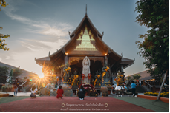
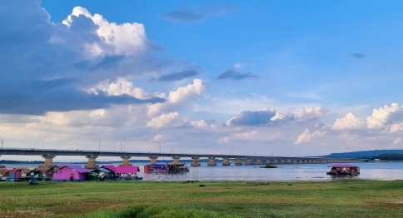
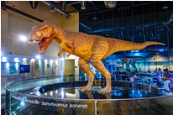

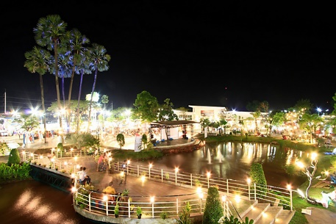
16.00 น. เดินเที่ยว ชิม ช้อป ตลาดต้นตาล
(Ton Tann Green Market)
แหล่งช้อปแนวใหม่ เพื่อคนขอนแก่น
ในบรรยากาศสบายๆสำหรับช่วงเวลาเย็นๆ
หลังเลิกงาน ถูกสร้างขึ้นเพื่อเป็นศูนย์รวม
ชิ้นงานศิลปะ ของสะสม สิ่งประดิษฐ์ หรือของที่คนชื่นชอบ คอเดียวกัน กลุ่มเล่านิทาน กลุ่มละคร กลุ่มเต้นรำ กลุ่มถ่ายภาพ กลุ่มนักแสดงเปิดหมวก กลุ่มรถคลาสสิค บิ๊กไบค์ ฯลฯ มาโชว์ มาอวด แลกเปลี่ยนผลงานแบบคนใจเดียวกันแหล่งท่องเที่ยวพักผ่อนแห่งใหม่ที่เหมาะอย่างยิ่งสำหรับคนชอบช้อปแบบชิลๆ
17.00 น. รับประทานอาหารเย็น
19.30 น. เข้าที่พัก โรงแรมไบรท์โฮเตล หรือเทียบเท่า และพักผ่อนตามอัธยาศัย
วันที่ สาม เฮือนโบราณ-พระมหาธาตุแก่นนคร วัดหนองแวง (เช้า-กลางวัน)
08.00 น. คณะเดินทางไปยังหมู่บ้านเรือนไทย
08.30 น. เที่ยวชม เฮือนโบราณ วัฒนธรรมอีสานที่สามารถถ่ายทอดได้โดยลูกหลานชาวขอนแก่น และจุดที่สร้างเฮือนโบราณจุดนี้ เป็นบริเวณศาลากลาง จังหวัดขอนแก่น โดยจะทำให้เฮือน โบราณเป็นแลนด์มาร์คและจุดถ่ายรูปกลางเมืองขอนแก่น ทำให้มีการสร้างเฮือนโบราณขึ้น ทั้ง 26 อำเภอในจังหวัดขอนแก่น โดยได้ยึดเอาการสร้างเฮือนตามแบบฉบับของชาวอีสาน มาสร้าง และยังทำเฮือนโบราณเป็นจุดจำหน่ายสินค้าที่ขึ้นชื่อของแต่ละอำเภอไว้ในเฮือน โบราณอีกด้วย และยังมีองค์ประกอบของเฮือนโบราณ โดยทุกหลังจะสร้างตาม
องค์ประกอบของเฮือนโบราณไทอีสาน
09.30 น. คณะออกเดินทางไปยังวัดหนองแวง
10.30 น. กราบนมัสการพระบรมสารีริกธาตุ ณ พระมหาธาตุแก่นนคร วัดหนองแวง (เจดีย์ 9 ชั้น) 1 ใน 5 พระธาตุตามเส้นทางไหว้พระธาตุอีสาน 4 เมือง รุ่งเรืองตลอดชีวิต อานิสงส์ที่ได้รับ “ก้าวหน้ารุ่งเรือง สักการะพระธาตุ 9 ชั้น ก้าวหน้ารุ่งเรือง เปรียบดังบูชาองค์ สัมมาสัมพุทธเจ้า บนสวรรค์ชั้นดาวดึงส์
12.00 น. รับประทานอาหารเที่ยง
13.00 น. คณะเดินทางกลับสู่กรุงเทพ
22.00 น. ถึงกรุงเทพโดยสวัสดิภาพ

